***NOLLE***

***Damien***

***BTS1***

**Info – Travail du Jeudi 16 Septembre 2021 :**

|  |  |
| --- | --- |
| ***Note :*** | ***Observation :*** |
| ***/20*** |  |

Objectifs : L'entreprise veut :

* Définir le profil d'une solution technique d'accès au site susceptible d'être fournie aux développeurs.
* Organiser le système de préparation des matériels avant leur fourniture aux visiteurs.
* Organiser le système de récupération d'un équipement suite à un retour (fin de contrat, défaillance matérielle, infection virale, etc.).

Résumé du cahier des charges :

* Choisir matériels informatiques (Logiciels, Matériels et OS) pour 7 développeurs avec un budget de 7000 € TTC matériel et logiciel compris à des fins de développement WEB et applicatif, à la visualisation de la documentation technique (en ligne ou au format PDF) et à un usage professionnel (exploitation de données tableurs, messagerie électronique, rédaction de lettres diverses, gestion d'un budget d'activité, etc…). Avec les contraintes suivantes : Ecran pas trop petit, mobile pouvant rentrer dans une mallette, connexion réseau filaire ou sans fil (à choisir et pourquoi), envisager possible utilisation personnelle mais hors profil professionnel, Lecteur CD/DVD optionnel etc…
* Choisir logiciels de sécurités ainsi que définir méthode de sécurisation des donnés professionnels pour qu’il soit facilement récupérable par l’entreprise. Définir la politique de la sécurisation des données de l’entreprise (Comptes, Nomenclature, etc…).
* Définir procédure de récupération et de préparation du matériel.
* Définir charte de bonne usage de l’équipement (sur les risques liés au vol et à la gestion de la sécurité, sur le rappel de l'usage personnel d'un outil professionnel (correspondance et données privées notamment).).

Pour définir le matériels nécessaire, d’un point de vue logiciel et matériel, il faut se rappeler que le budget est de 7000 € et qu’il faut prêter du matériel à 7 développeurs. Il faut qu’ils soient capables de : faire du développement WEB et applicatif, à la visualisation de la documentation technique (en ligne ou au format PDF) et à un usage professionnel (exploitation de données tableurs, messagerie électronique, rédaction de lettres diverses, gestion d'un budget d'activité, etc…) …). Avec les contraintes suivantes : Ecran pas trop petit, mobile pouvant rentrer dans une mallette, connexion réseau filaire ou sans fil (à choisir et pourquoi), envisager possible utilisation personnelle mais hors profil professionnel, CD/DVD optionnel, etc…

Dans ce cadre précis d’utilisation d’un ordinateur, un simple PC de bureautique devrais suffire. Pas besoin d’un ordinateur très puissant mais un ordinateur qui reste malgré tout assez rapide. Il faudrait donc prévoir un PC avec :

* Un SSD de préférence avec la capacité pouvant accueillir tous les logiciels professionnels.
* 8 Go de RAM maximum.
* Un processeur I3 ou I5 minimum.
* Pas besoin d’une carte graphique puissante, celle interne au processeur devrait suffire.
* Port RJ-45.
* Wi-fi.
* USB 3.0.
* Windows 10 Pro de préférence.

Il faut donc aussi prévoir un PC de type portable afin qu’il puisse être mobile et rentrer dans une mallette.

* Premier ordinateur :

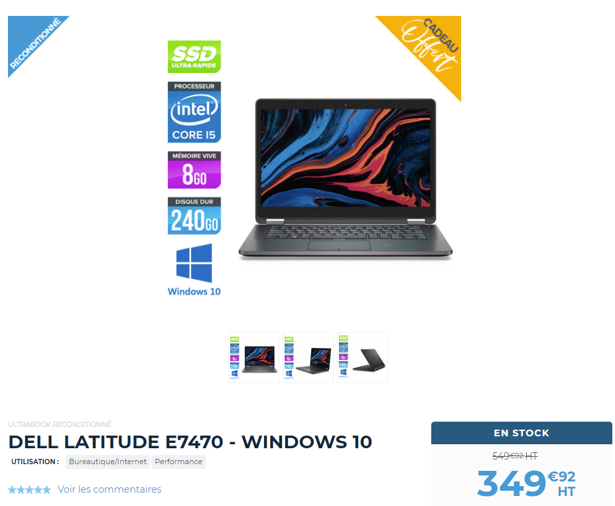

Fiche technique :

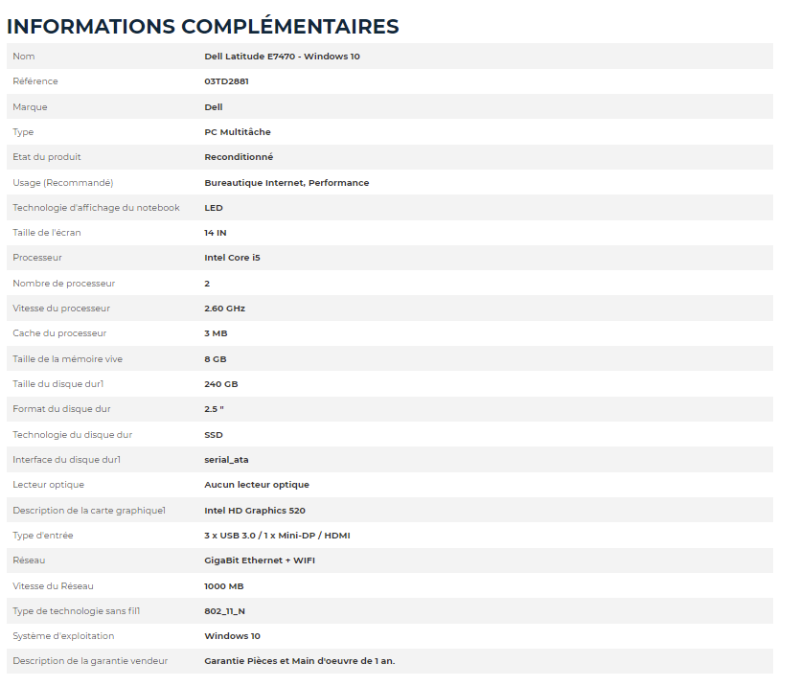

Garantie : 1 An.

Prix : 349,92 €

* Deuxième ordinateur :

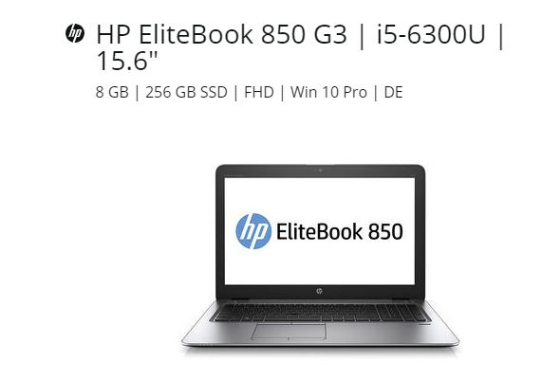

Fiche technique :

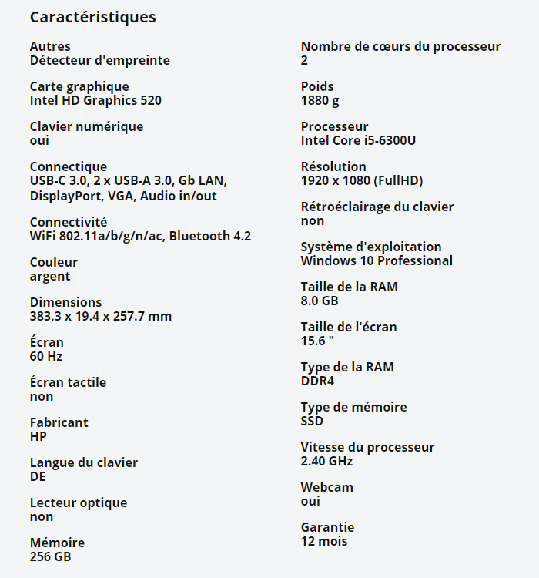

Prix : 574,52 €.

Garantie : 1 An.

* Troisième ordinateur :

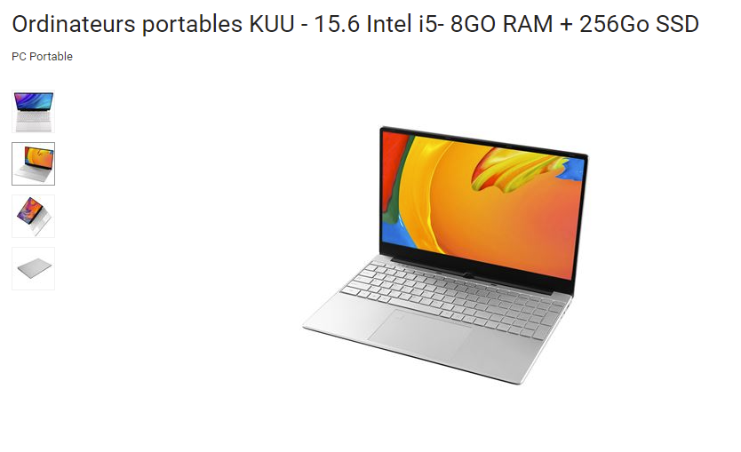

Fiche technique :

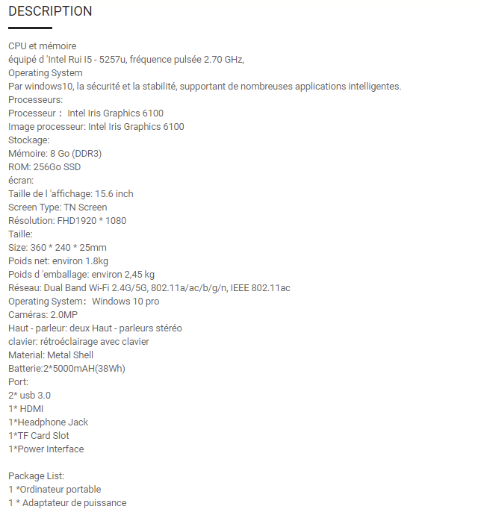

Prix : 540 €.

Garantie : 1 An.

Pour moi, je choisirais le premier ordinateur car il y a un bon rapport qualité/prix. De plus il répond bien aux caractéristiques demandés.

Du point de vue logiciels :

* Antivirus : Bitdefender Total Security est un très bon antivirus pour 32 euros, protection de 5

appareils pendant 1 an. Ce qui fera un total de 64 euros pour les 7 ordinateurs

pendants 1 an.

* Pack Microsoft Office Pro : Permettra d’avoir tous les outils nécessaires pour faire de la

bureautique. 159,94 €.

* Logiciel de programmation : Visual Studio Code permet de faire de la programmation WEB et

applicatif. De plus il est gratuit.

Pour la séparation d’une utilisation personnelle d’une utilisation professionnelle, Il faudrait créer deux sessions distinctes pour séparer les deux utilisations. La session professionnelle sera créée et configurer par l’entreprise et un mot de passe sera générer et donné à l’utilisateur qu’il devra le modifier quand l’ordinateur lui sera donné avec un mot de passe d’un minimum de 12 caractères (chiffres, numériques, caractères spéciaux).

L’ordinateur sera connecté à un serveur qui lui permettra d’avoir un accès à du stockage afin de mettre les fichiers résultant de son travail tout en les gardant sur leurs postes.

Pour rendre les machines, les utilisateurs devront supprimer leurs sessions personnelles et donner leurs mots de passes qu’ils ont changés pour leurs sessions professionnelles afin que le responsable du parc informatique nettoie les sessions en laissant tous les logiciels.

Charte Informatique :

Un poste sera donné pour chaque développeur travaillant à CentreCall.

Nomenclature :

Une nomenclature est une liste, catalogue détaillé et ordonné des éléments d'un ensemble, permettant de classer celui-ci.

Tous les postes portent le nom suivant : « CC-DEV-X » ou le X représente le numéro du poste.

Exemple : « CC-DEV-1 » pour le premier poste, « CC-DEV-2 » pour le second, etc…

Règles :

1 – Protection des données :

1. Ne pas prêter votre poste à n’importe qui en dehors de l’entreprise.
2. Ne partager en aucun cas votre mot de passe à n’importe qui même dans l’entreprise. (Sauf au responsable du parc informatique en cas de retour.)
3. Ne mettez aucuns périphériques inconnus trouvé sur votre poste.
4. En cas de problème informatique quelque en soit la nature, vous devez prévenir le responsable du parc informatique.

2-Protection contre le vol de matériel :

1. Toujours ranger son poste dans sa mallette, ne jamais laisser le poste en dehors de celle-ci si vous n’êtes pas aux alentours.
2. Toujours garder la mallette sur vous. Ne jamais la laisser hors de porter de votre champ de vision ni la laissez à n’importe qui, même à l’intérieur de l’entreprise.